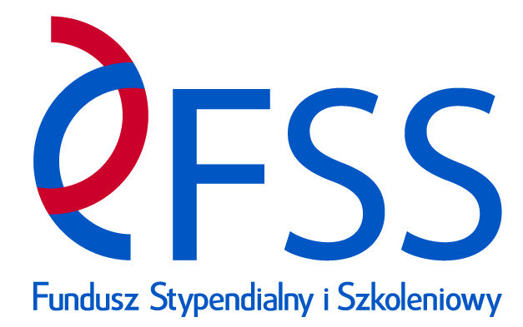
FSS/2014/HEI/W/0078
ZINTEGROWANIE KSZTAŁCENIE Z ZAKRESU INŻYNIERII ODNAWIALNYCH ŹRÓDEŁ ENERGII NA UNIWERSYTECIE TECHNOLOGICZNO-PRZYRODNICZYM (UTP) W BYDGOSZCZY
Projekt współfinansowany ze środków funduszy norweskich i krajowych

Bydgoszcz, 13.08.2015r.
Zamawiający:
Uniwersytet Technologiczno-Przyrodniczy
im. J. J. Śniadeckich
85-225 Bydgoszcz
ul. Kordeckiego 20
Adres do korespondencji ws. zamówienia:
Al. Prof. S. Kaliskiego 7
85 – 789 Bydgoszcz
Fax. 052 374 92 73

Dotyczy: przetargu nieograniczonego pn. Dostawa materiałów promocyjnych projektu FSS/2014/HEI/W/0078 Nr postępowania AZZP.243.094.2015

Zgodnie z art. 38 ust. 2 ustawy z dnia 29 stycznia 2004 r. – Prawo zamówień publicznych (Dz. U. z 2013r. poz.907 z późn.zm) Zamawiający udziela wyjaśnień w związku z zapytaniem , które wpłynęło w dniu 12.08.2015r. o następującej treści:
PYTANIE:
1. CZY PŁYTA Z KTÓREJ MAJĄ BYC WYKONANE BIURKA TO PŁYTA WIÓROWA LAMINOWANA?
2. CZY JEST W STANIE PRZESŁAC NAM ZDJĘCIE KRZESEŁ, JAKIE MAJĄ BYC?

Zamawiający odpowiada:

Odp .1:
TO NIE JEST PŁYTA WIÓROWA LAMINOWANA. Zgodnie z SIWZ Blaty biurek powinny być wykonane na bazie płyty wiórowej oklejonej dwustronnie laminatem HPL z atestem trudnopalności. Laminat HPL to termoutwardzone tworzywo warstwowe otrzymywane poprzez prasowanie w warunkach wysokiego ciśnienia i temperatury kilku warstw papieru rdzeniowego impregnowanego żywicą fenolową oraz papieru dekoracyjnego traktowanego żywicami melaminowymi. Laminat HPL jest odporny na wysokie temperatury i zarysowania. Laminat HPL jest materiałem trudnopalnym. Wąskie krawędzie blatów biurek powinny być również oklejone laminatem HPL.
Odp.2:
W zał. przykładowe zdjęcie krzesła:

……………………………………………
(podpis Zamawiającego)

